**Василевский Мартин Стефанов (Wasilewski Martin)**

11 февраля 1812 г – крещение сына Мартина (НИАБ 937-4-32, лист 24, №3/1812-р).

**НИАБ 937-4-32:** Лист 24. **Метрическая запись №3/1812-р.**

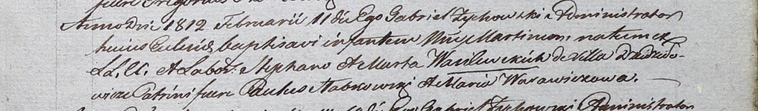

Дедиловичский костел Наисвятейшего Сердца Иисуса. 11 февраля 1812 года. Метрическая запись о крещении.

Wasilewski Martin – сын крестьян с деревни Дедиловичи.

Wasilewski Stephan – отец.

Wasilewska Marta – мать.

Słabkowski Paul – крестный отец.

Warawiczowa Maria – крестная мать.

Zychowski Gabriel – ксёндз.